ESTADO DO RIO GRANDE DO NORTE
CÂMARA MUNICIPAL DE SÃO JOÃO DO SABUGI

REQUERIMENTO Nº. 002/2023

Requeiro a V. Ex.ª, com base no artigo 154 do Regimento Interno e ouvido o plenário desta casa, requer que seja enviado ofício ao Governo do Estado e ao Poder Executivo Municipal, solicitando a criação da Casa da Cultura Sabugiense, no município de São João do Sabugi.

JUSTIFICATIVA EM PLENÁRIO

Sala das Sessões, em 30 de janeiro de 2023.

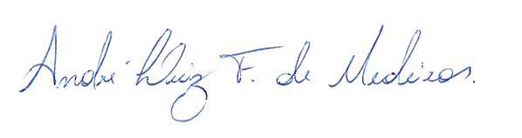

_______________________________________________
ANDRÉ LUIZ FERNANDES DE MEDEIROS
VEREADOR - AUTOR

